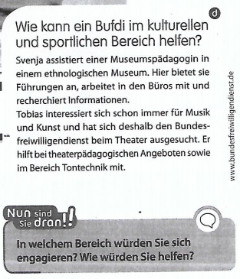

Wenn ich ein BUFDI wäre, würde ich gerne mich um Obdachlosen kümmern. Wenn sie Hunger haben, bringe ich ihnen Nahrung oder zeige ich ihnen wo sie ein warmes Essen finden können. Sonst wenn sie kalt sind, dann bringe ich ihnen Decken. Es ist auch wichtig mit diese Menschen zu reden, ihnen zu zuhören, wenn sie deprimiert sind, versuchen sie zu trösten. Wann immer ich kann, verbringe ich Zeit in der FSJ Vereinigung, es gibt immer viel zu tun, zum Beispiel: Kaffee machen, abspielen, aufräumen, Telefon antworten, und so weiter… die Liste ist lang.

Die Nahrung = de la nourriture

Falls = Si

Durst = avoir soif

Trösten = réconforter

Vereinigung = Association

Abspielen = faire la vaisselle

Aufräumen = ranger